ОРДЕН «КРАСНОЙ ЗВЕЗДЫ»
Учрежден Постановлением Президиума ЦИК СССР от 6 апреля
1930 года. Орден Красной Звезды учрежден для награждения за большие заслуги в деле обороны Союза ССР как в военное, так и в мирное время,
в обеспечении государственной безопасности.
Награждение орденом Красной Звезды производится: за личное мужество и отвагу в боях, отличную организацию и умелое руководство боевыми действиями, способствовавшими успеху наших войск;
за успешные боевые действия воинских частей и соединений,
в результате которых противнику был нанесен значительный урон;
за заслуги в обеспечении государственной безопасности
и неприкосновенности государственной границы СССР; за мужество
и отвагу, проявленные при исполнении воинского или служебного долга,
в условиях, сопряженных с риском для жизни; за образцовое выполнение специальных заданий командования и другие подвиги, совершенные
в условиях мирного времени; за большие заслуги в поддержании высокой боевой готовности войск, отличные показатели в боевой
и политической подготовке, овладении новой боевой техникой и другие заслуги в укреплении оборонной мощи СССР; за заслуги в развитии военной науки и техники, подготовке кадров для Вооруженных Сил СССР; за заслуги в укреплении обороноспособности государств социалистического содружества.
Награждение орденом Красной Звезды производится по представлению соответственно МО СССР, МВД СССР, КГБ СССР.
Орден Красной Звезды носится на правой стороне груди и при наличии других орденов располагается после ордена Отечественной войны
II степени

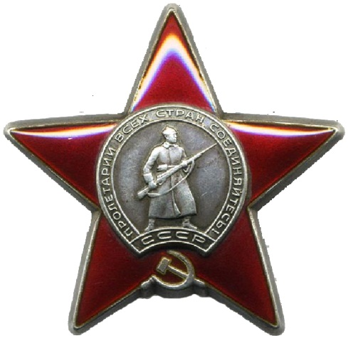

Приказом № 021\н от 25 мая 1945 года
по 25 танковой Кировоградской ордена Ленина дважды краснознаменной ордена Суворова бригаде
от имени Президиума Верховного Совета Союза ССР награждаю
ОРДЕНОМ «КРАСНОЙ ЗВЕЗДЫ»

Старшину технической службы
МАЛКОВА
НИКОЛАЯ АФАНАСЬЕВИЧА

за то, что он во время обеспечивает все ремонтные подразделения бригады необходимыми запчастями и деталями для ремонта танков, пушек и колесных машин. Самостоятельно освоил изготовление остродефицитных деталей.

